# Redis介绍

redis即远程字典服务，是一个开源的使用ANSI C语言编写，支持网络，可基于内存亦可持久化的日志型，Key-Value数据库，并提供多种语言的API。

## 特点：

1开源

2支持多种数据结构

3基于键值的存储服务系统

4高性能，功能丰富

5 速度快

6持久化

7支持多种编程语言

8 主从复制

9 高可用分布式

## redis的数据结构

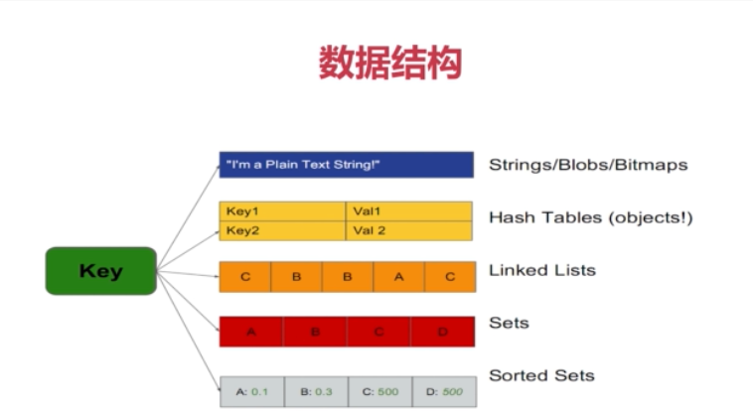

## redis典型应用场景

1 缓存系统

2 计数器

3 消息队列系统

4 排行榜

5 社交网络

6 实时系统

## redis可执行文件说明

redis-server 启动redis服务器

redis-cli 连接redis命令行客户端

redis-benchmark redis性能测试

redis-check-aof aof文件修复工具

redis-check-dump RDP文件检查工具

redis-sentinel sentine服务器

## redis启动方法

1最简启动

redis-server

2动态参数启动

redis-server --port 6380

3配置文件启动

redis-server redis-serverPath

## redis连接方法

redis-cli -h IP -p port

## redis客户端返回值

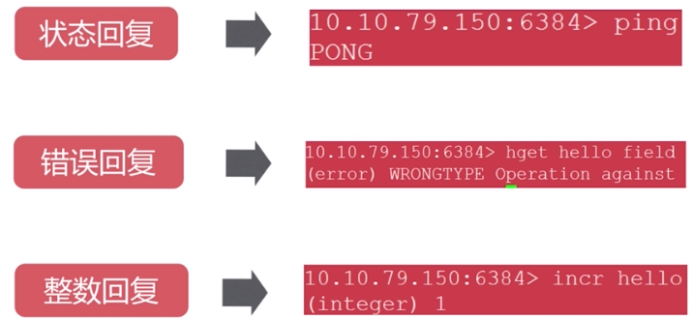

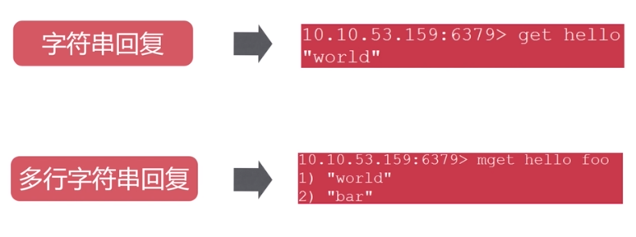

## redis常用配置

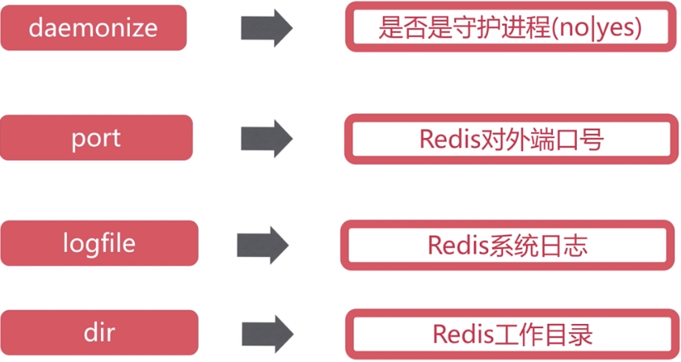

# RedisAPi

# 通用命令

1 keys 计算数据中的所有键

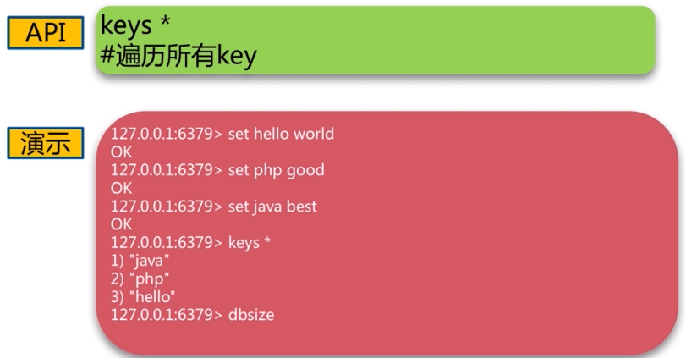

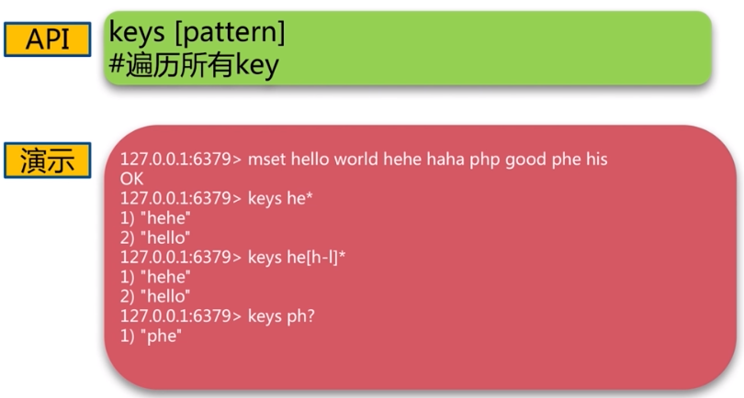2 dbsize 计算数据库大小

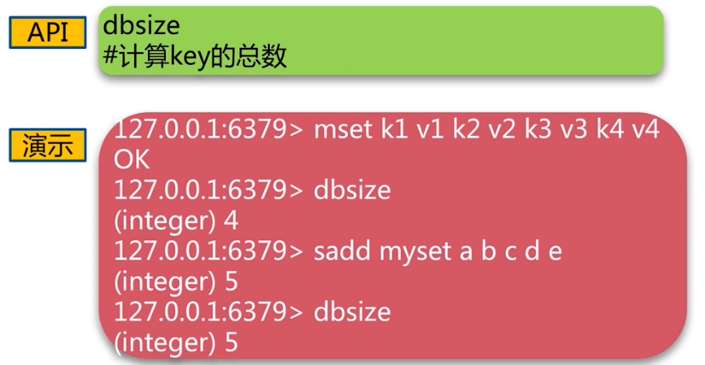

3 exists key 判断key是否存在

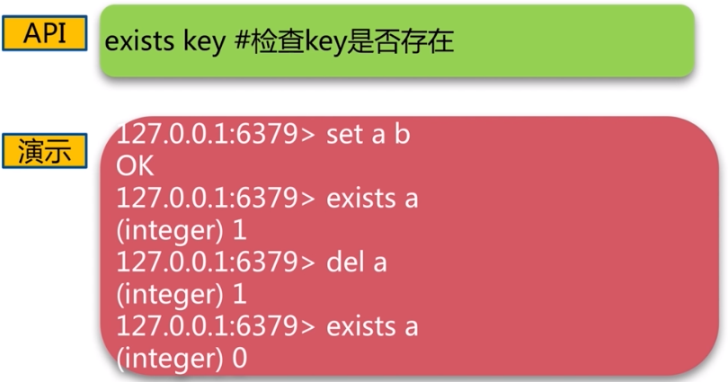

4 del key 删除key 支持删除多个

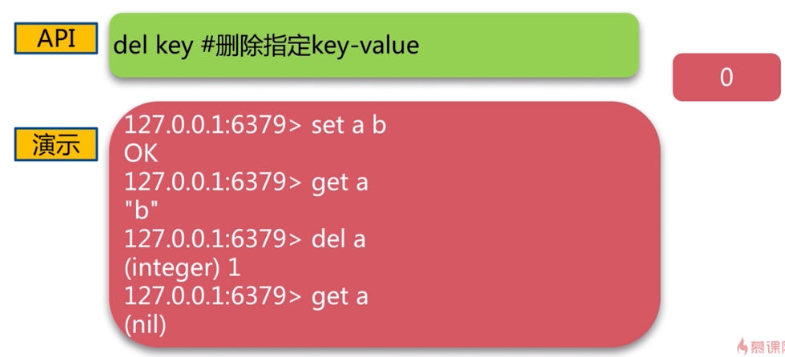

5 expire key seconds 设置key的失效时间

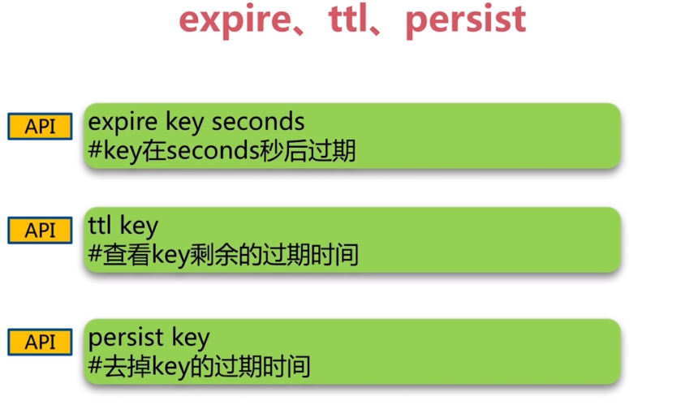

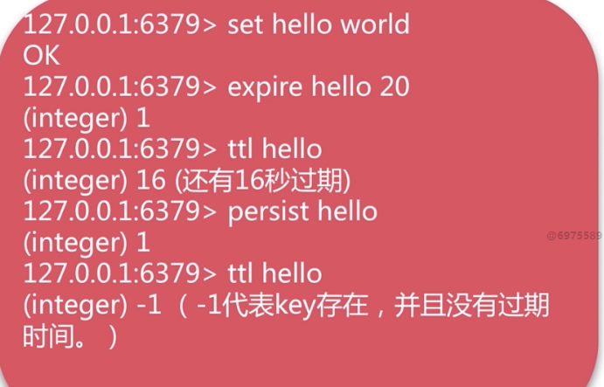

6 type key 查询key数据类型

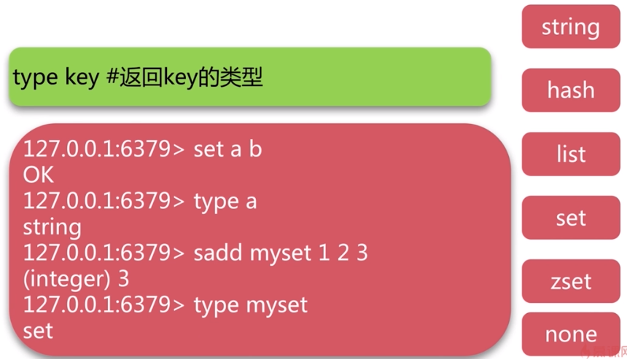

## 时间复杂度

除了O(n)级别的命令其他命令都可以在任何环境中使用

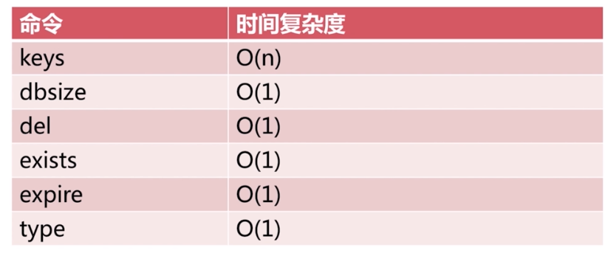

## 数据结构和内部编码

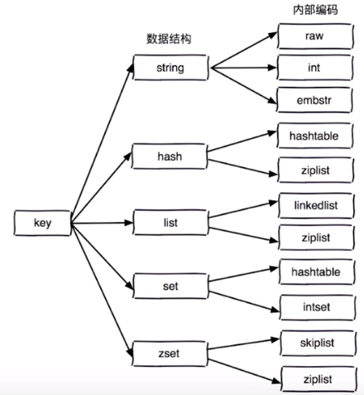

redisObject

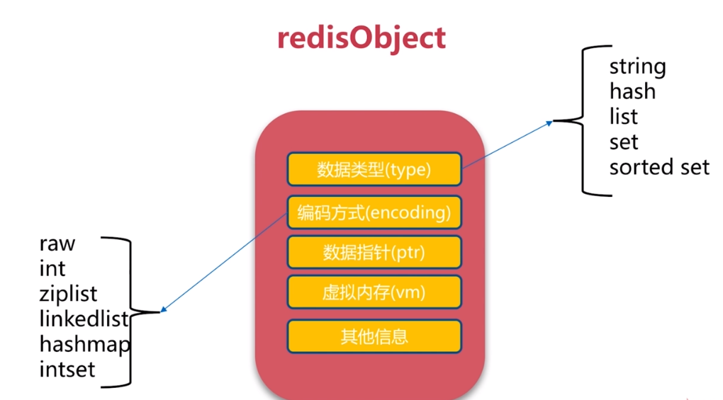

## 单线程

redis是单线程架构每条命令都是在上一个命令执行之后执行的，串行的执行命令

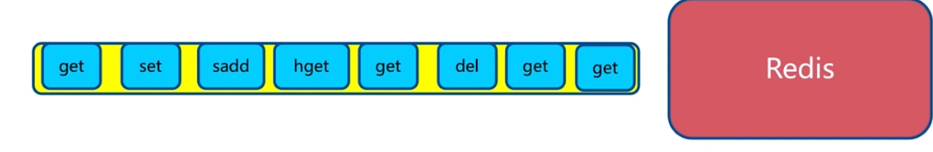

### 单线程快的原因

1、完全基于内存，绝大部分请求是纯粹的内存操作，非常快速。数据存在内存中，类似于HashMap，HashMap的优势就是查找和操作的时间复杂度都是O(1)；

2、数据结构简单，对数据操作也简单，Redis中的数据结构是专门进行设计的；

3、采用单线程，避免了不必要的上下文切换和竞争条件，也不存在多进程或者多线程导致的切换而消耗 CPU，不用去考虑各种锁的问题，不存在加锁释放锁操作，没有因为可能出现死锁而导致的性能消耗；

4、使用多路I/O复用模型，非阻塞IO；

5、使用底层模型不同，它们之间底层实现方式以及与客户端之间通信的应用协议不一样，Redis直接自己构建了VM 机制 ，因为一般的系统调用系统函数的话，会浪费一定的时间去移动和请求；

以上几点都比较好理解，下边我们针对多路 I/O 复用模型进行简单的探讨：

（1）多路 I/O 复用模型

多路I/O复用模型是利用 select、poll、epoll 可以同时监察多个流的 I/O 事件的能力，在空闲的时候，会把当前线程阻塞掉，当有一个或多个流有 I/O 事件时，就从阻塞态中唤醒，于是程序就会轮询一遍所有的流（epoll 是只轮询那些真正发出了事件的流），并且只依次顺序的处理就绪的流，这种做法就避免了大量的无用操作。

这里“多路”指的是多个网络连接，“复用”指的是复用同一个线程。采用多路 I/O 复用技术可以让单个线程高效的处理多个连接请求（尽量减少网络 IO 的时间消耗），且 Redis 在内存中操作数据的速度非常快，也就是说内存内的操作不会成为影响Redis性能的瓶颈，主要由以上几点造就了 Redis 具有很高的吞吐量。

### 单线程执行命令的注意事项：

1一次之运行一条命令

2拒绝长（慢）命令

# 数据结构

## 字符串

redis在存储字符串类型的数据时会直接存储字符串或者存储数字类型的时候会存为int类型转换，或者存为二进制数据，字符串的限制不能大于512MB不过在平常使用中最好不要超过100k

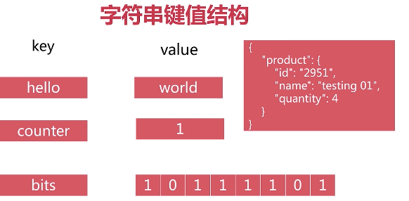

### 使用场景

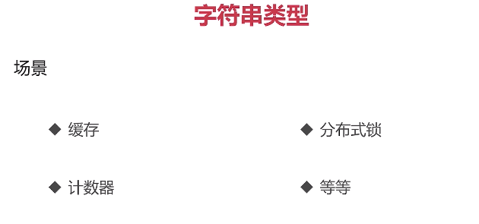

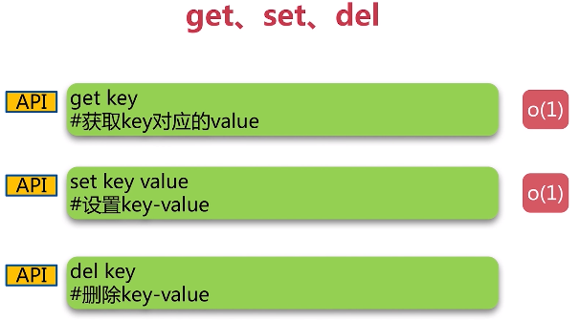

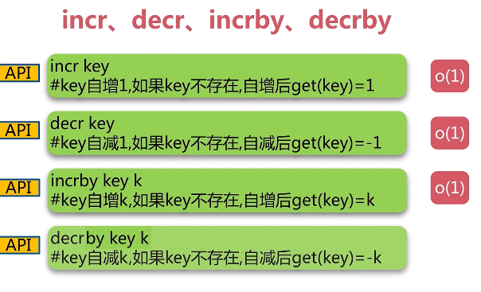

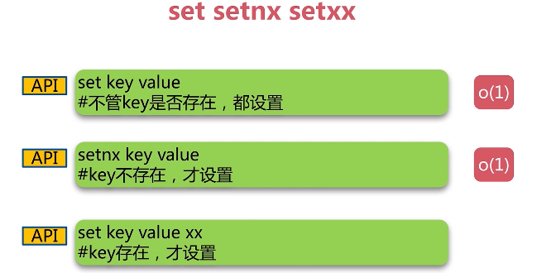

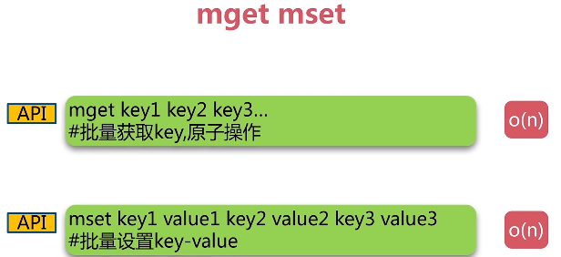

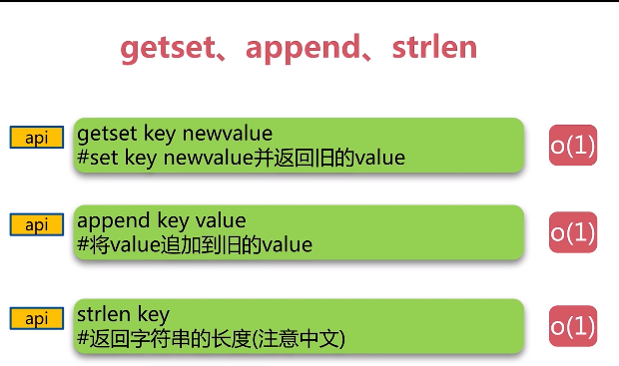

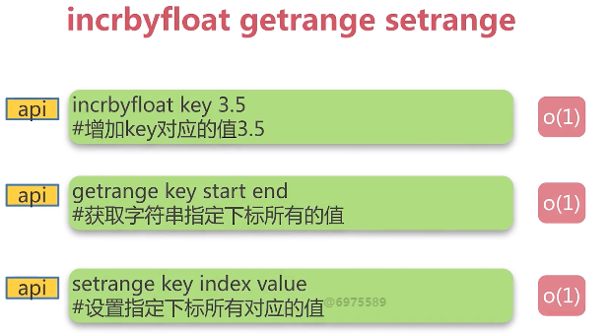

## HASH(哈希)

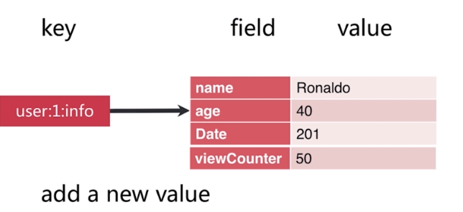

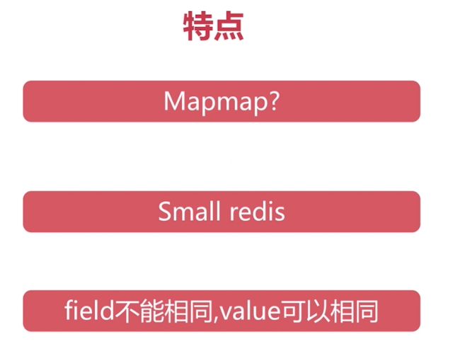

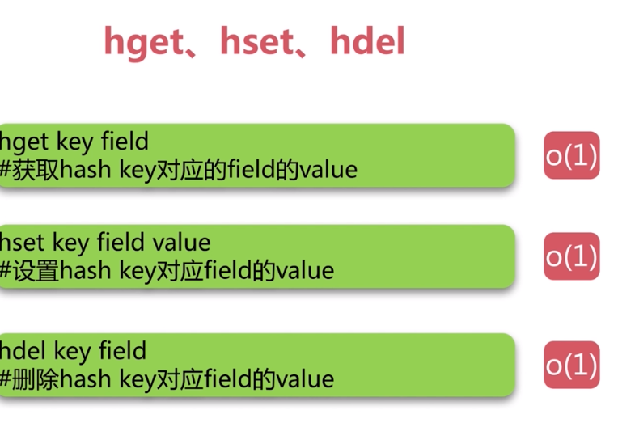

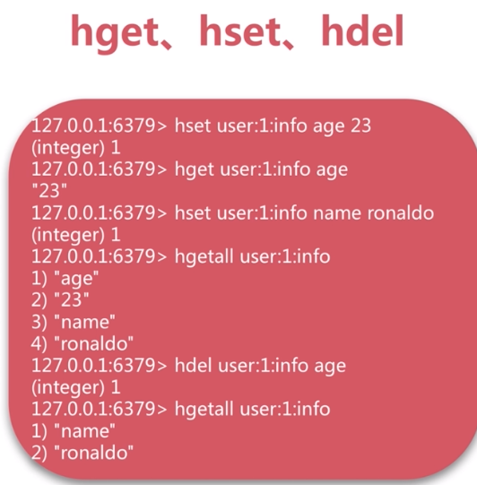

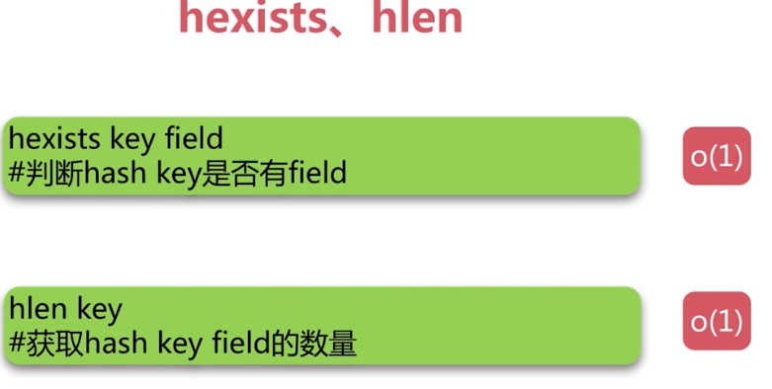

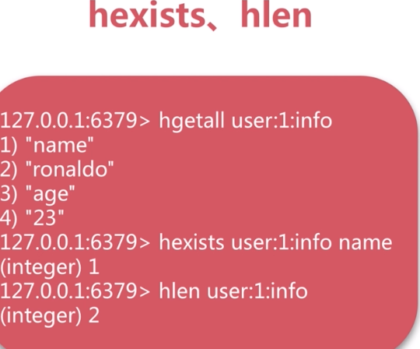

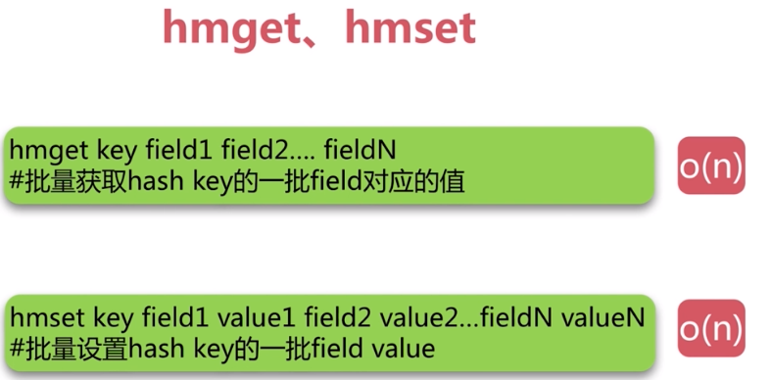

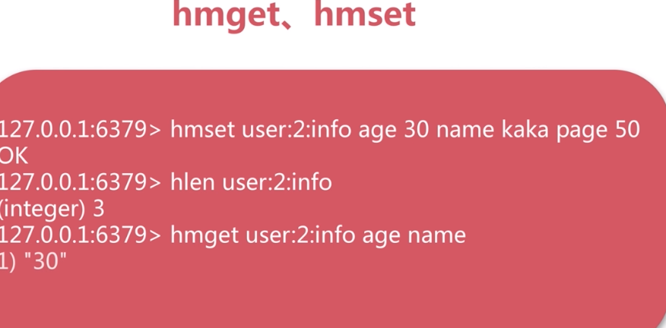

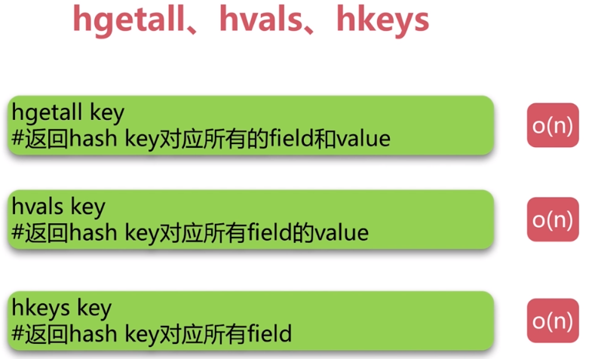

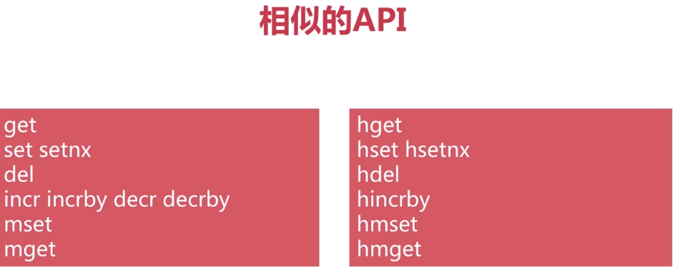

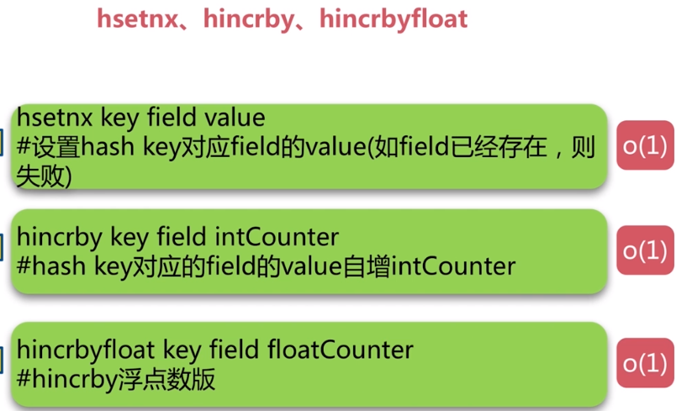

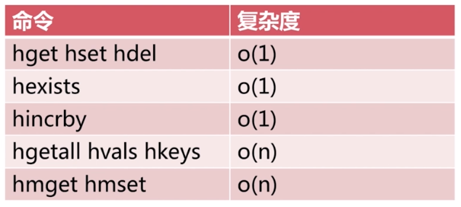

## LIST(列表)

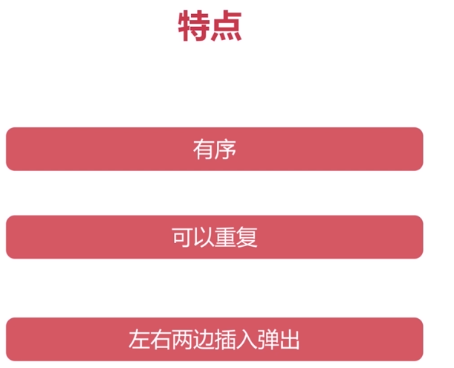

.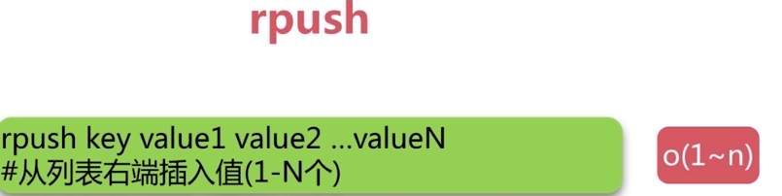

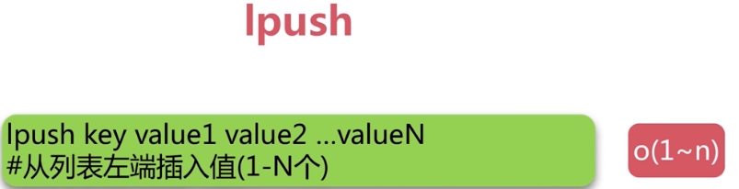

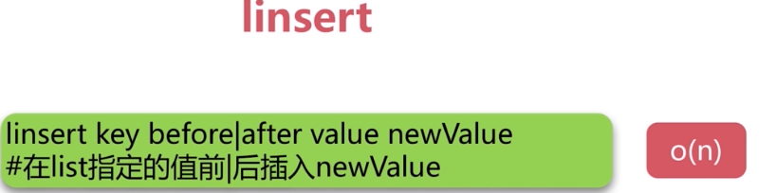

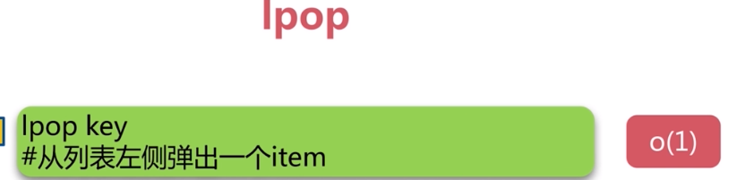

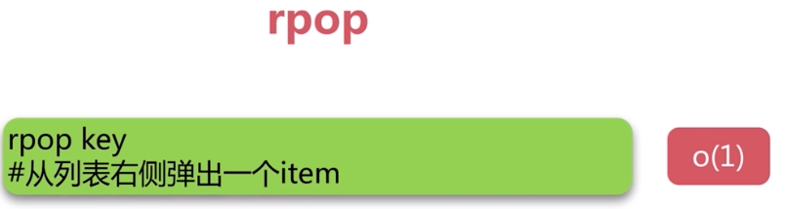

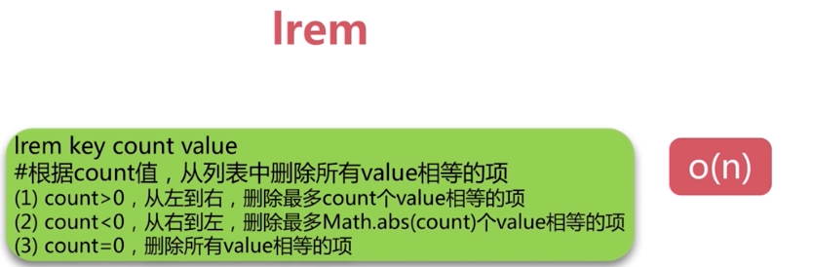

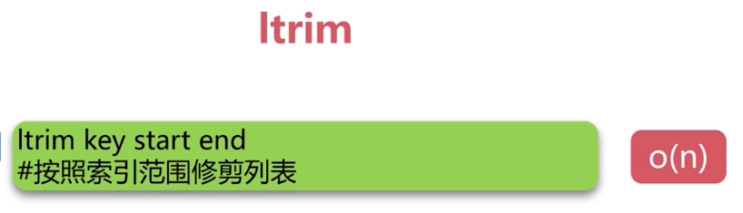.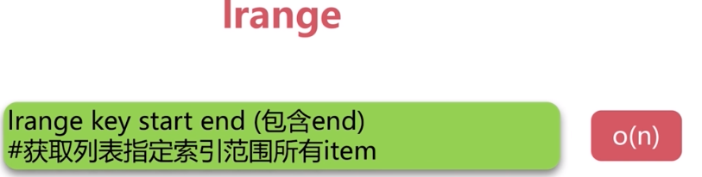

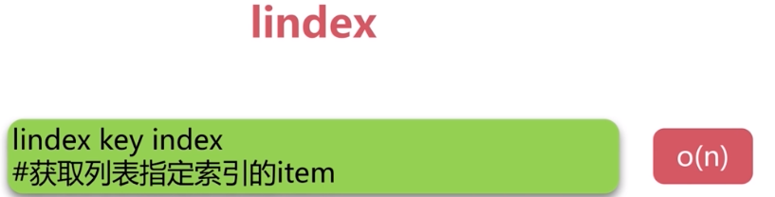

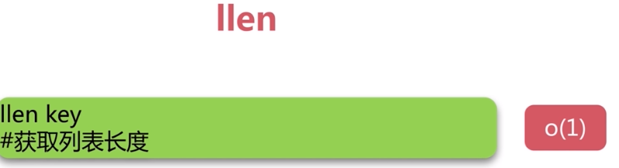

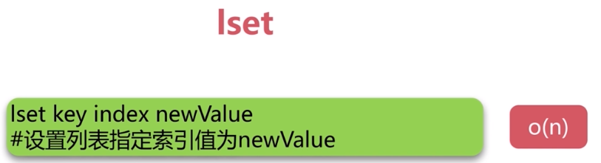

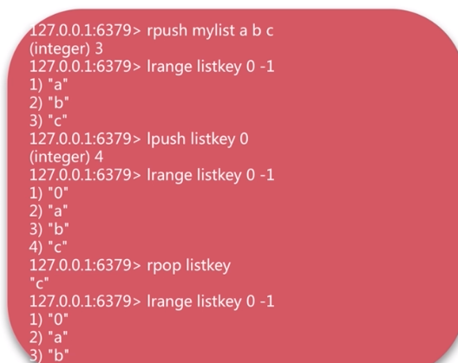.

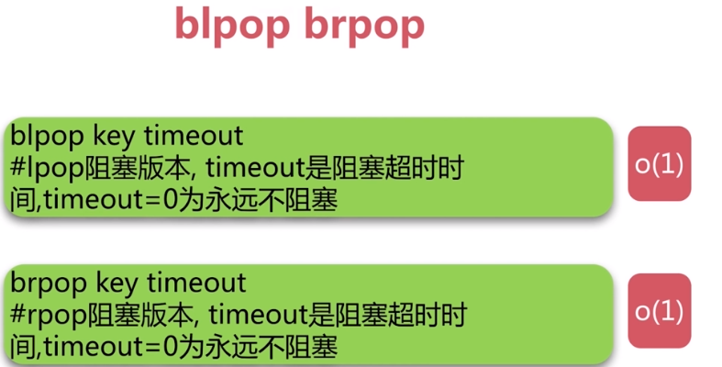

## SET(无重复元素集合)

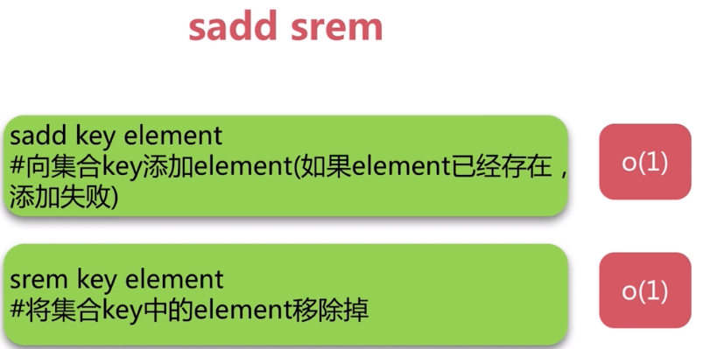

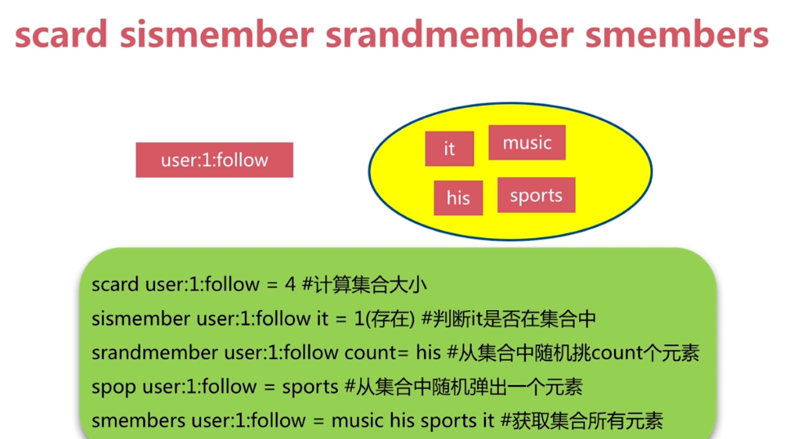

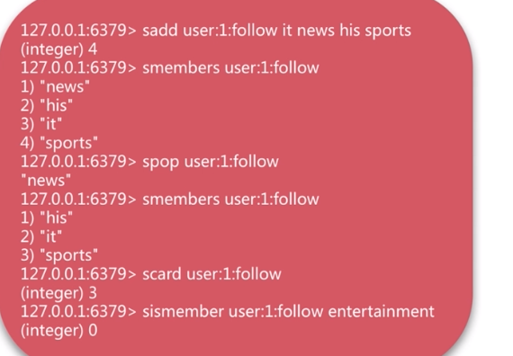

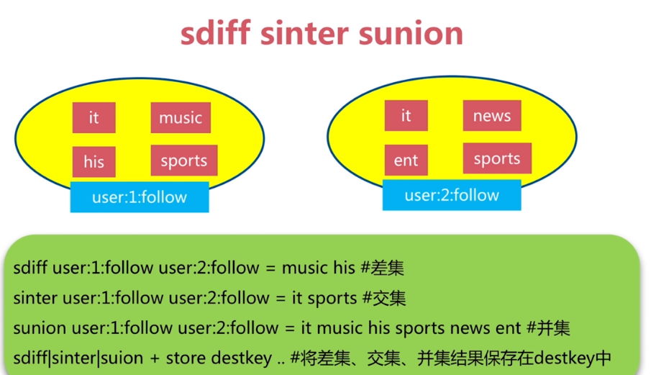

## ZSET(有序集合)

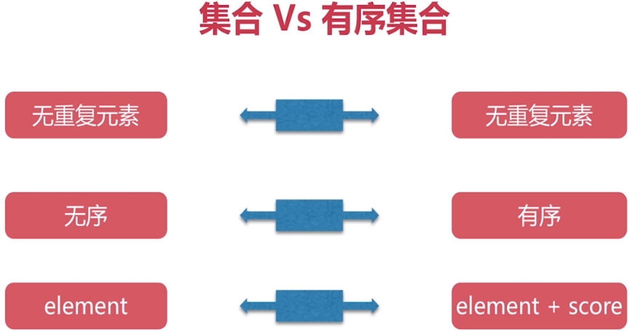

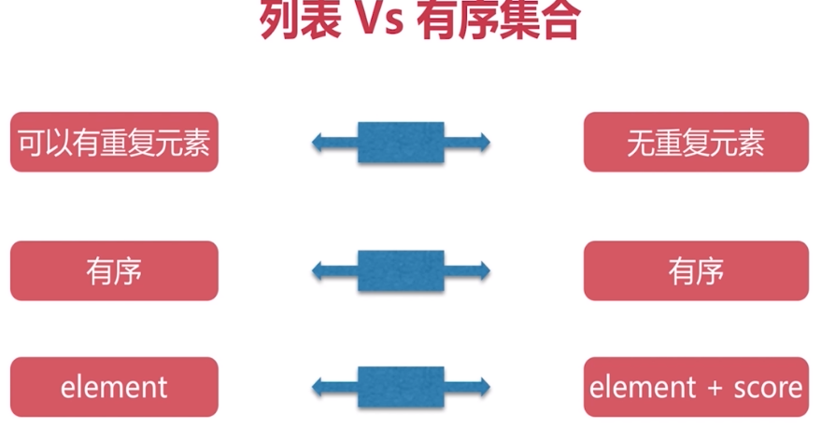

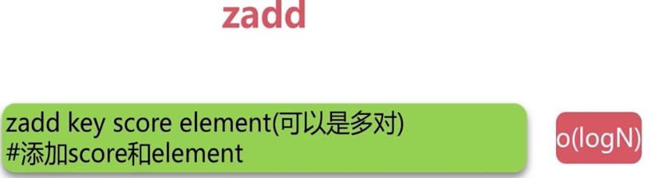

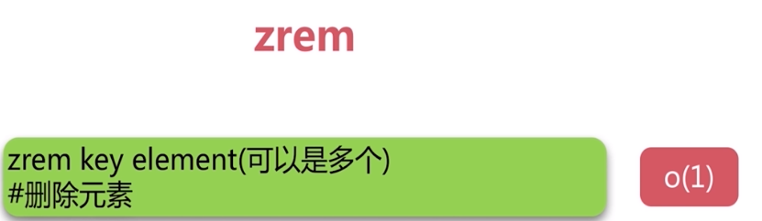

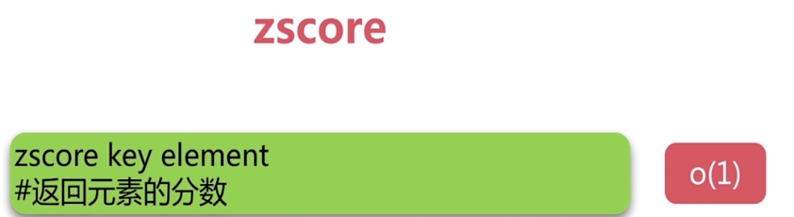

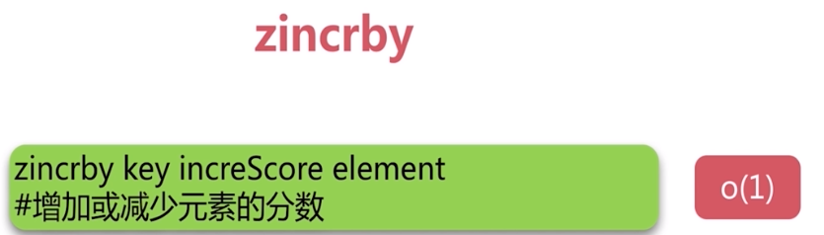

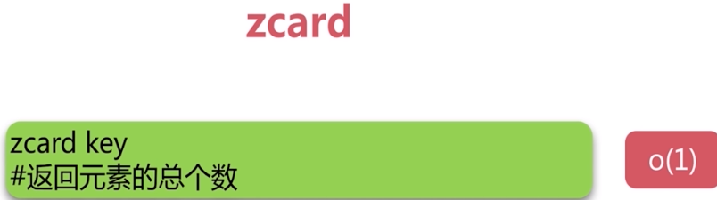

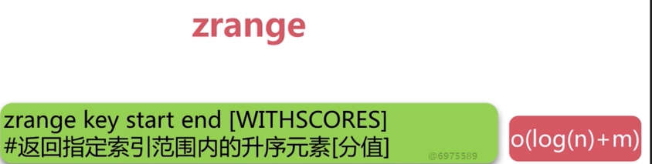

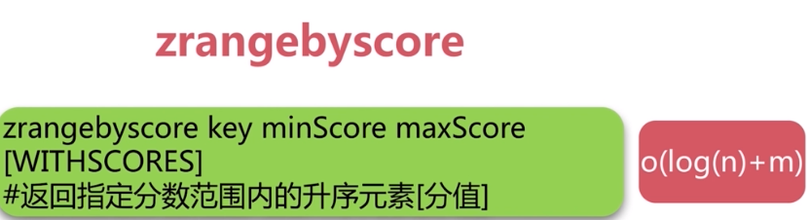

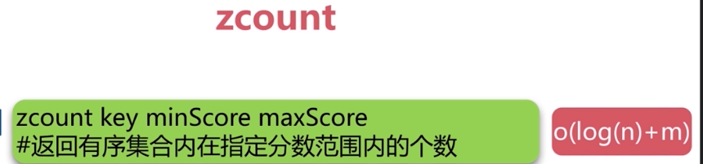

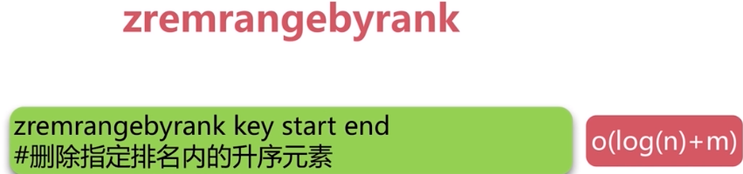

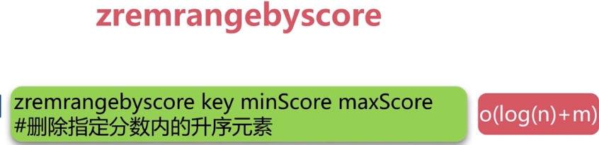

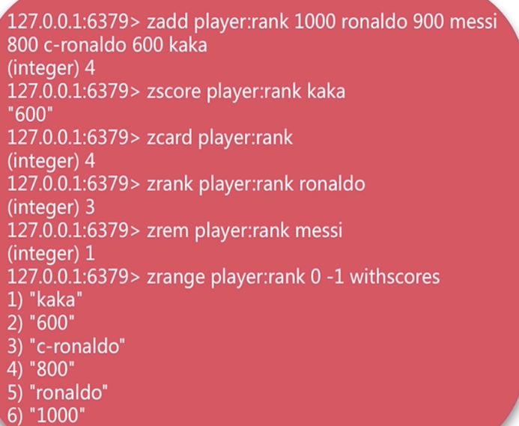

# redis在java中的使用

## 连接代码

Jedis jedis = **new** Jedis(**"192.168.11.129"**,6379);  
jedis.auth(**"Redis!123"**);  
jedis.set(**"db"**,**"size"**);  
System.***out***.println(jedis.get(**"hello"**));

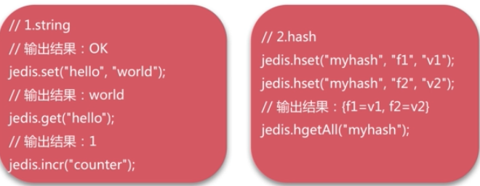

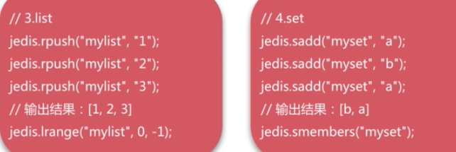

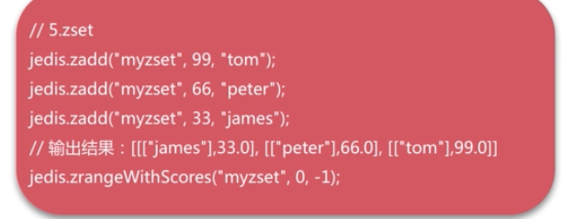

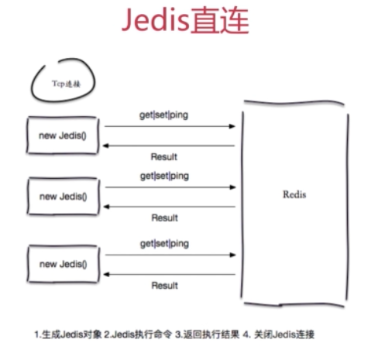

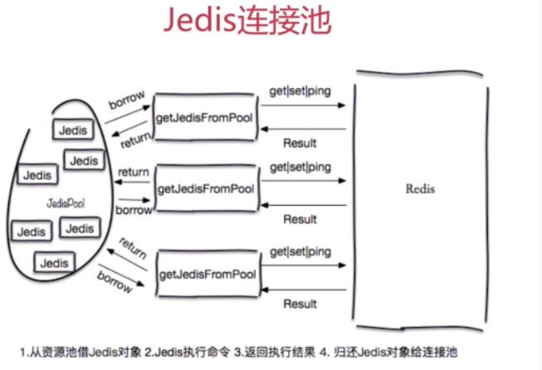

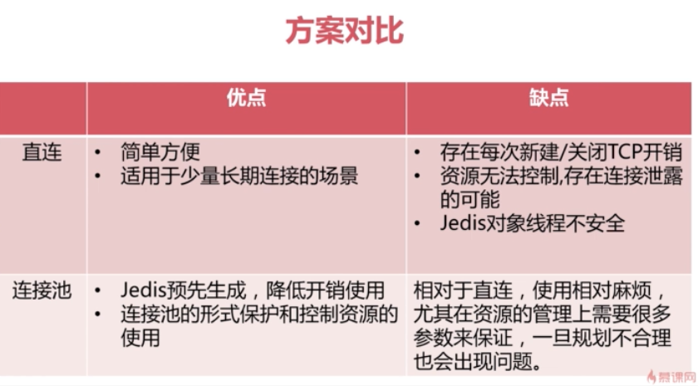

### jedispool连接池

GenericObjectPoolConfig poolConfig = **new** GenericObjectPoolConfig();  
JedisPool jedisPool = **new** JedisPool(poolConfig,**"192.168.11.129"**,6379);  
Jedis jedis = **null**;  
**try** {  
 jedis = jedisPool.getResource();  
 jedis.auth(**"Redis!123"**);  
 jedis.set(**"he"**,**"dd"**);  
} **catch** (Exception e) {  
 e.printStackTrace();  
} **finally** {  
 **if**(**null**!=jedis){  
 System.***out***.println(jedis.get(**"he"**));  
 jedis.close();  
 }  
}

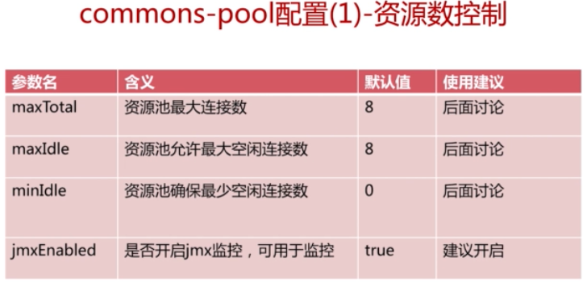

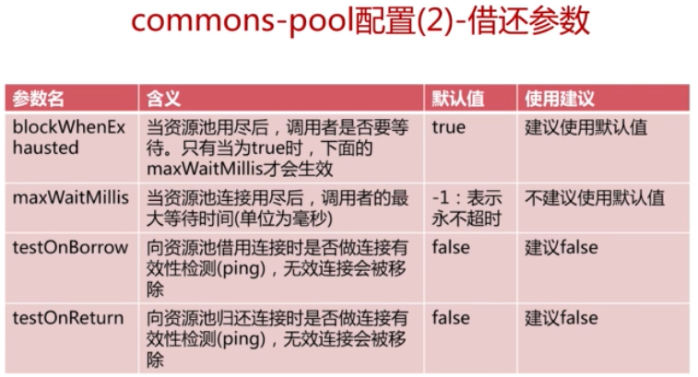

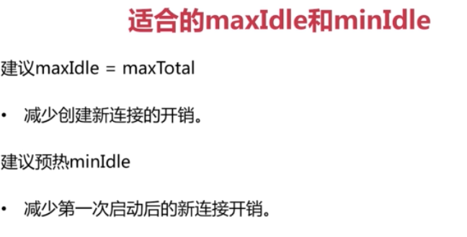

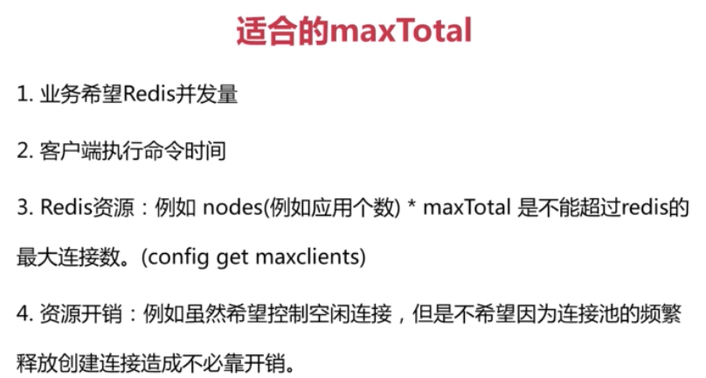

# 慢查询

redis的生命周期

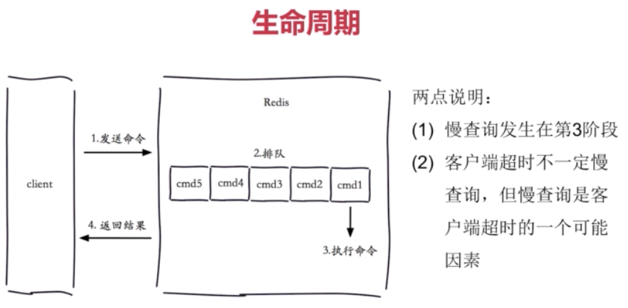

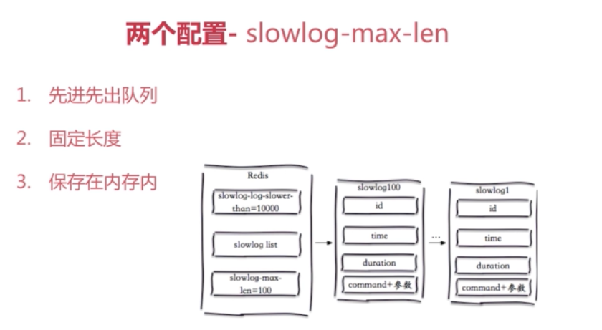

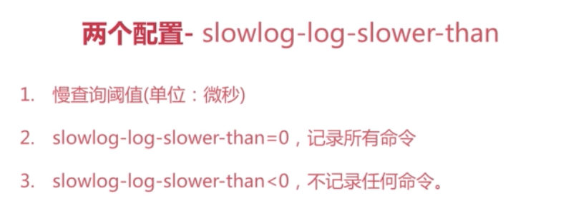

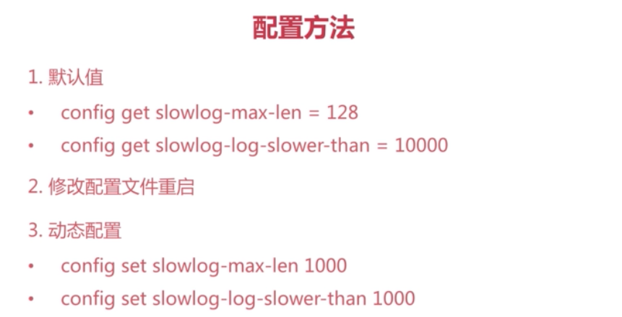

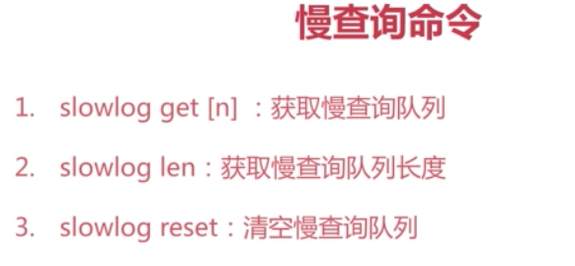

运维经验

slowlog-max-len 不要设置过小，通常设置1000左右

slowlog-log-slower-than 不要设置过大，默认10ms，通常设置1ms

理解命令的生命周期

定期持久化慢查询

# pipeline流水线

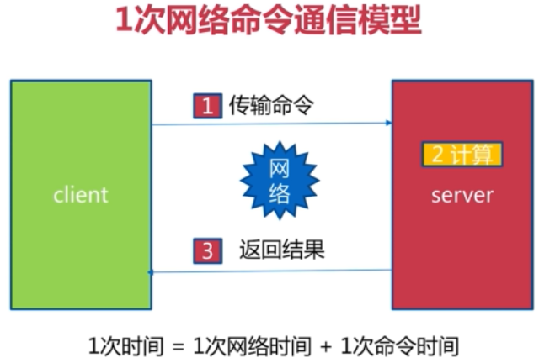

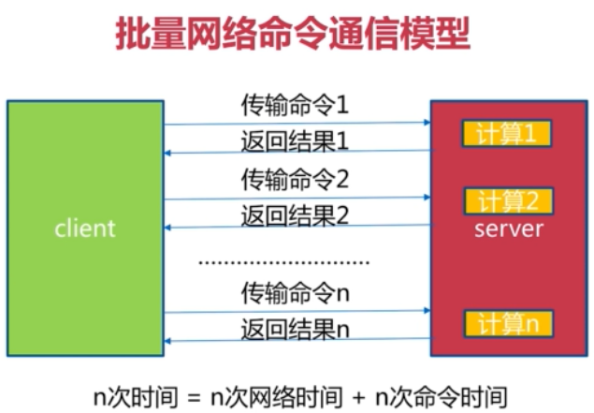

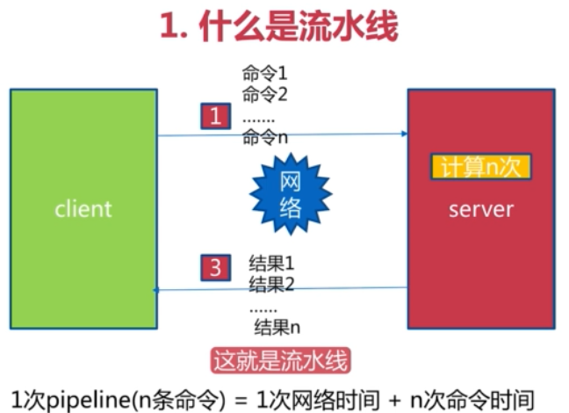

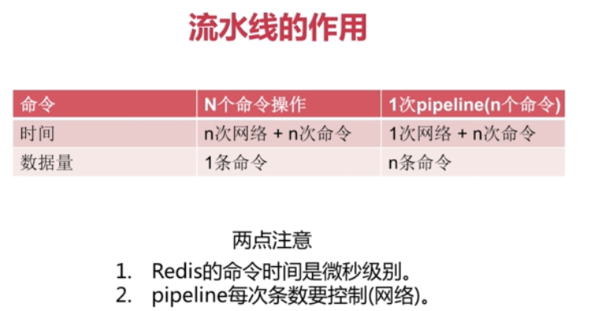

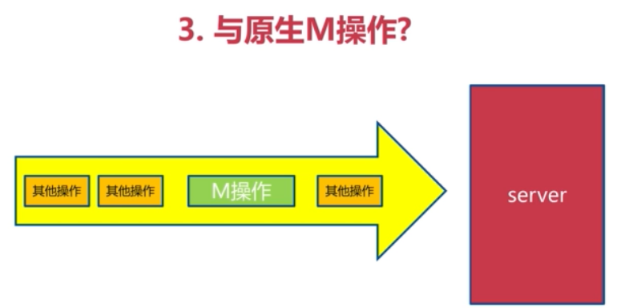

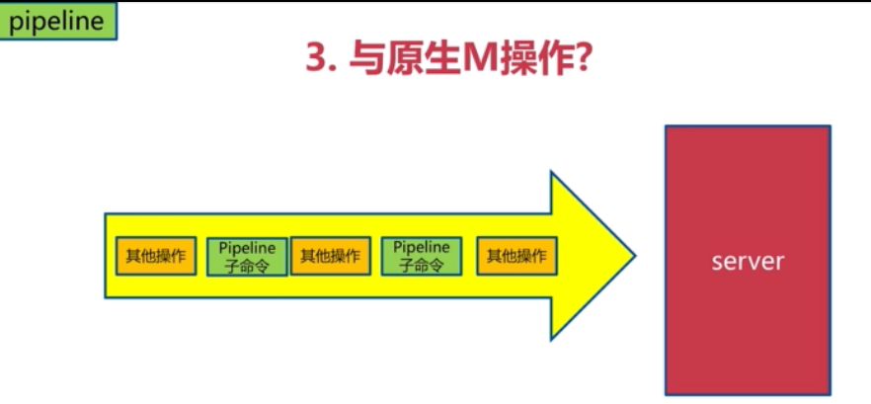·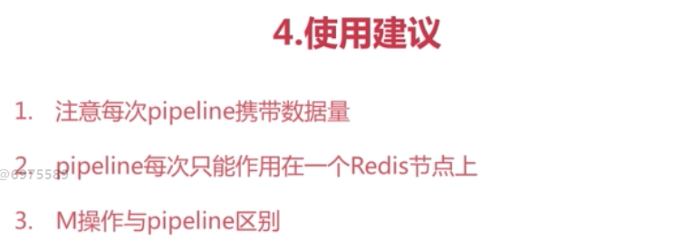

# 发布订阅

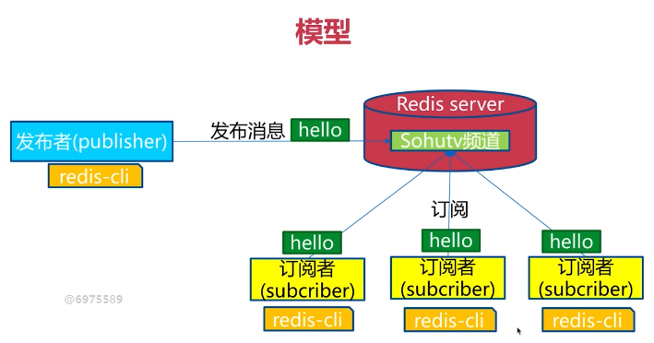

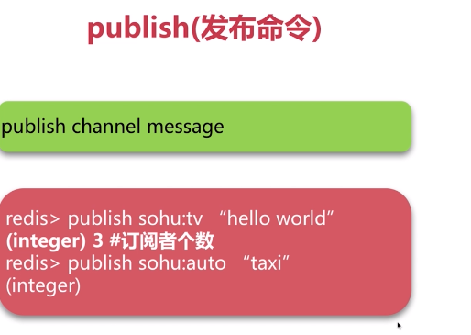



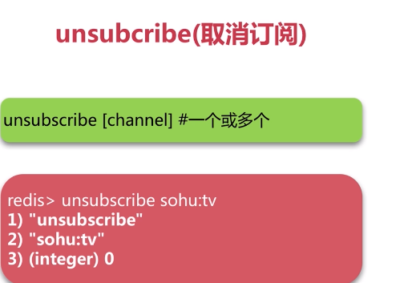



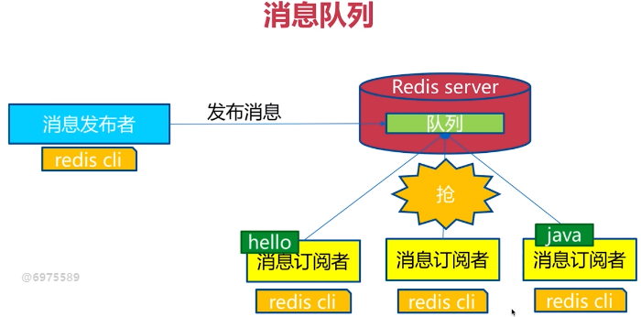

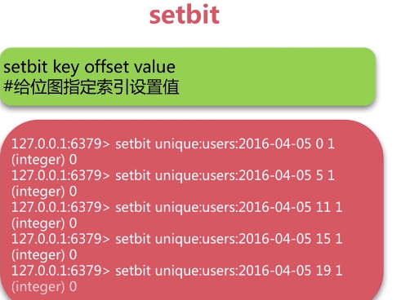

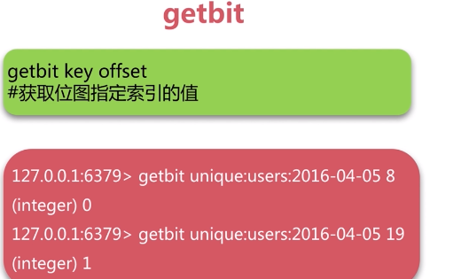

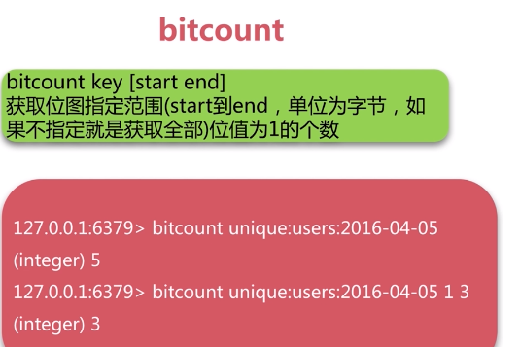

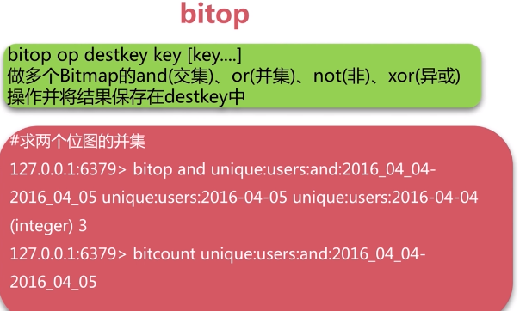

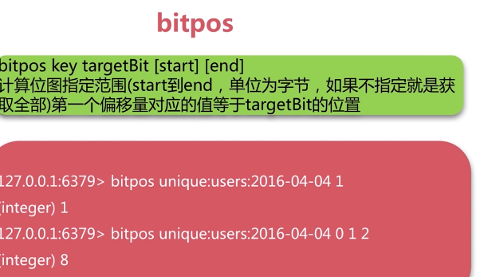

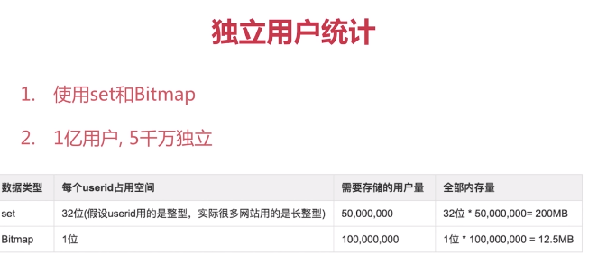

userid为整形自增，当userid为999的用户访问时，就在位图的999位设置为1

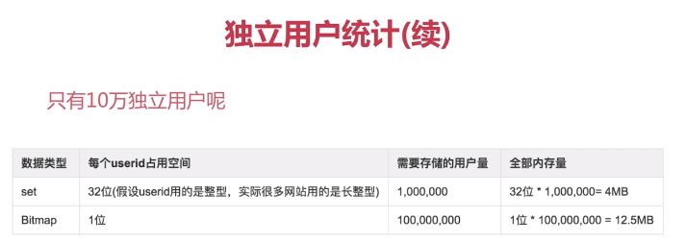

没有完全绝对的事情，假设用户量为1亿，如果单日用户访问量大的话选择位图方式统计则是比较好的统计方式，如果访问量小的话则使用set相较于bitmap更节省内存

# hyperloglog

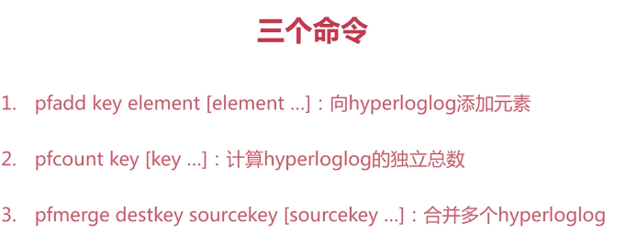

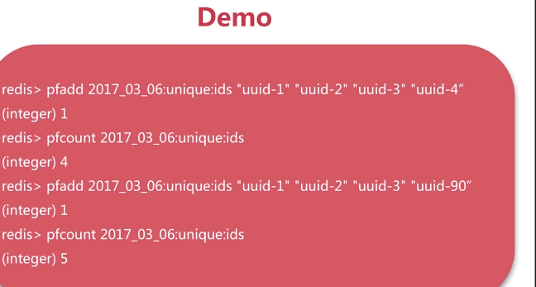

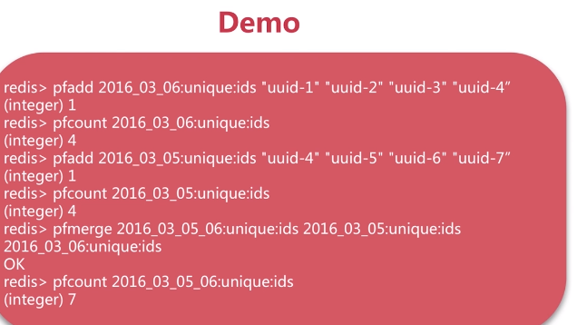

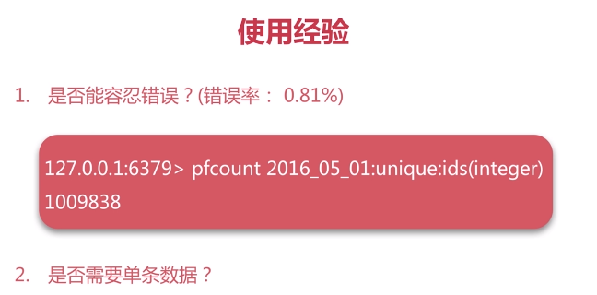

# GEO 地理信息定位

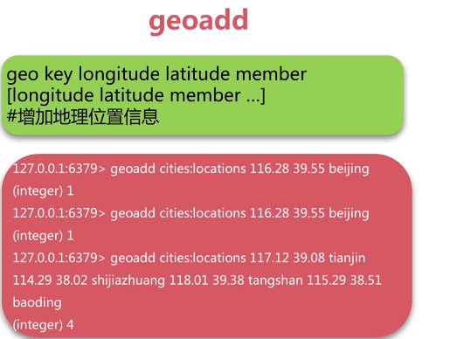

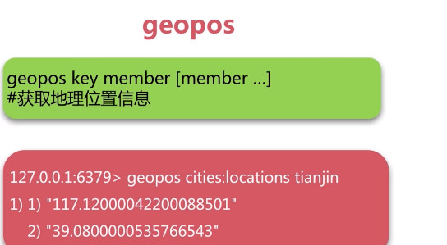

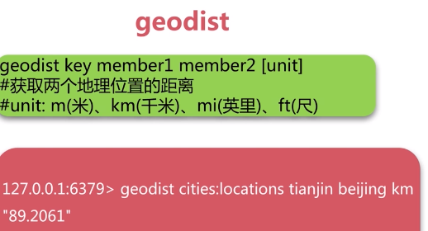

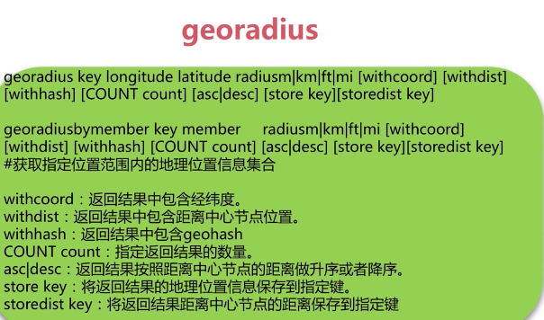

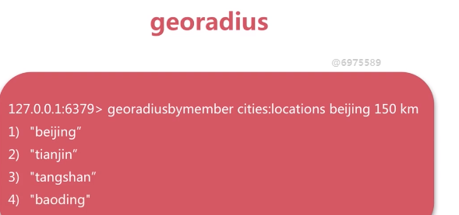

# redis持久化的取舍和选择

## 持久化的方式

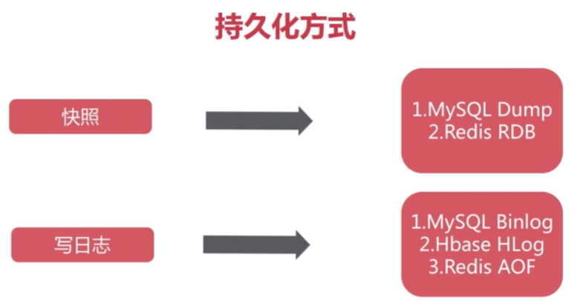

### RDB

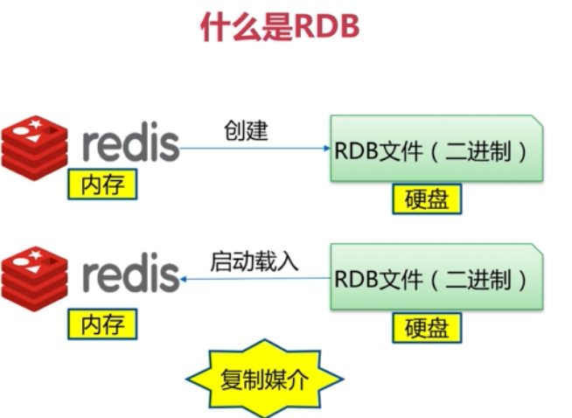

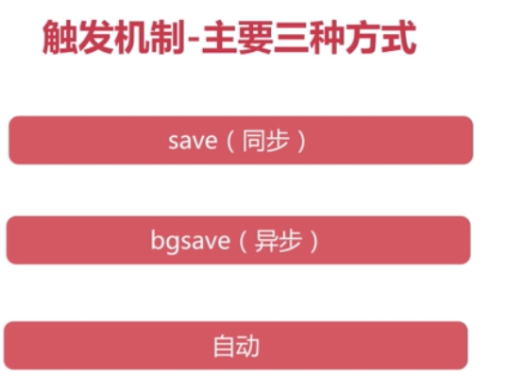

#### save

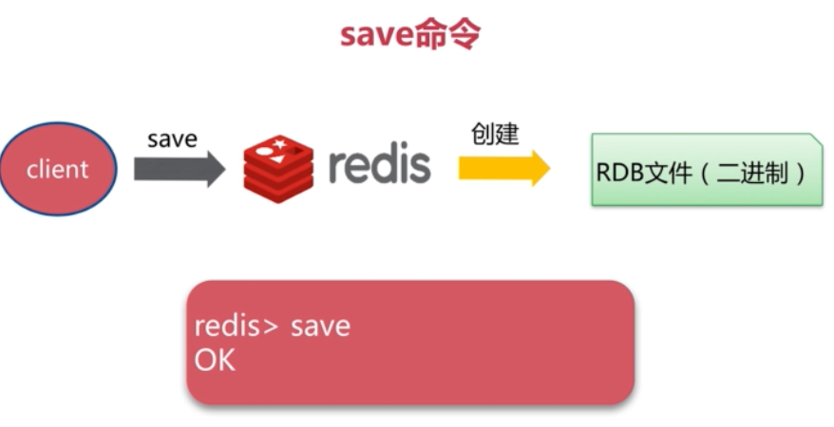

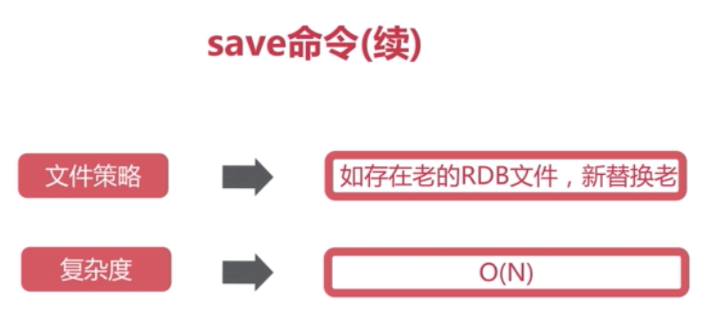

#### bgsave

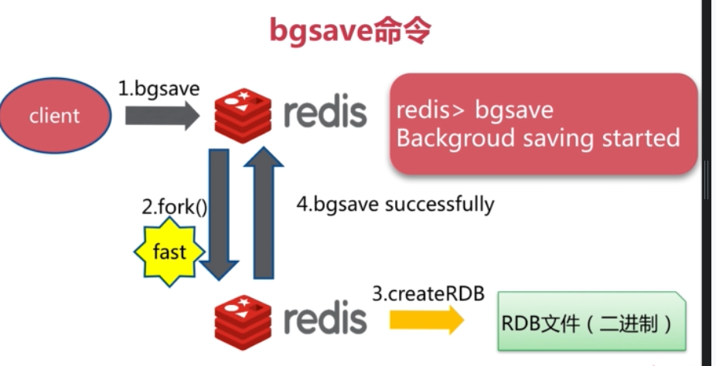

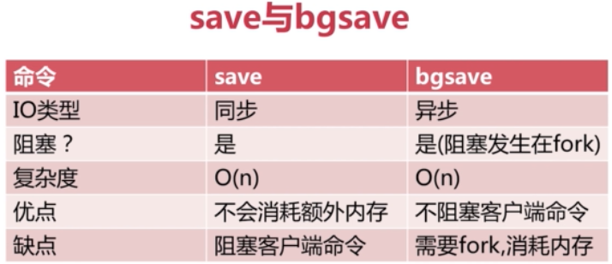

save 生成rdb文件的策略是同步生成rdb文件因为redis是单线程的如果执行数据量大的情况执行命令将会有很长的等待时间所以会阻塞导致其他命令返回慢

bgsave 是异步生成 它会使用fork生成一条子进程，子进程会在服务器生成一个临时文件然后去替换rdb文件。所以bgsave是不阻塞的

最佳配置

1 dbfilename dump-${port}.rdb 用端口作为rdb文件名能够有效的区分文件，避免生成多个dump.rdb覆盖

2 dir /bigdispath 不使用默认目录 使用一个分盘目录来保存这些文件，比较容易查询以及分类管理

3 stop-writes-on-bgsave-error yes bgsave有问题就停止写入

4 rdbcompression yes rdb文件是否采用压缩存储

5rdbchecksum yes 是否对rdb数据进行校验

触发机制

save 900 1 900秒有一条数据修改

save 300 10 300秒有10条数据修改

save 60 10000 60秒有10000条数据修改

1如果从节点执行全量复制操作，主节点自动执行BGSAVE生成RDB文件并发送给从节点。

2执行debug reload命令重新加载Redis时，也会自动触发save操作。

3默认情况下执行shutdown命令时，如果没有开启AOF持久化功能则自动执行BGSAVE。

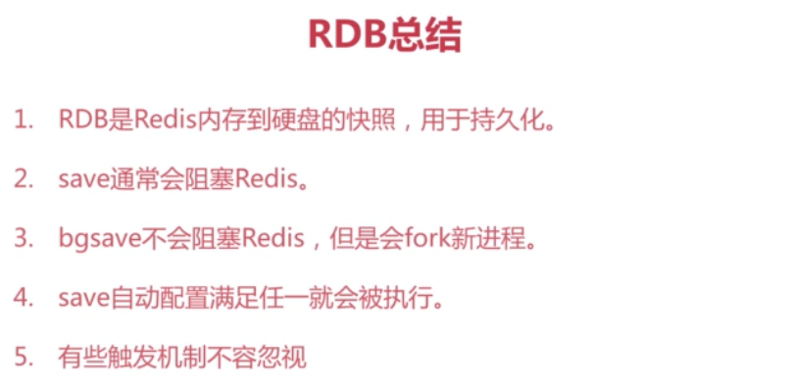

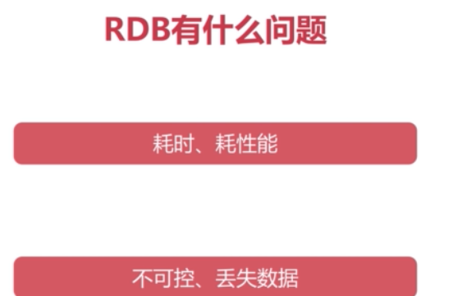

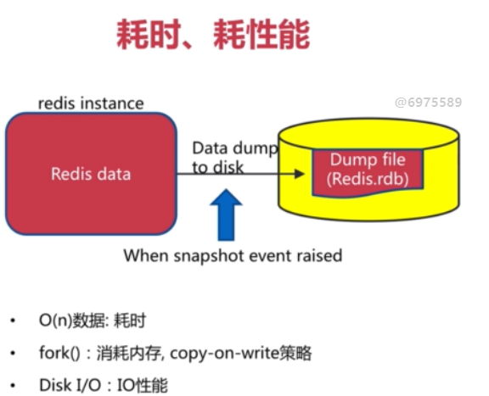

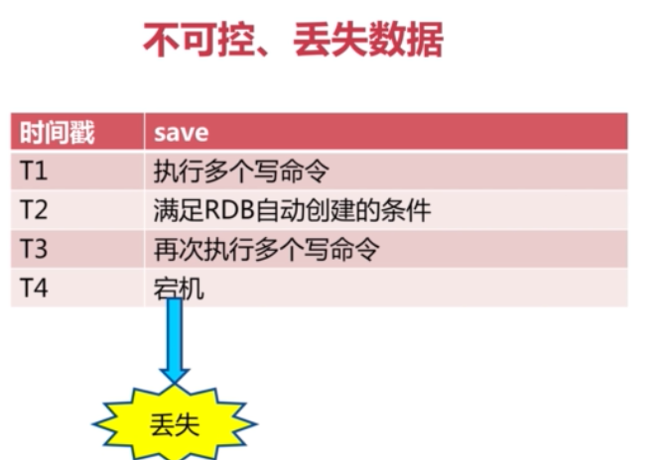

### AOF

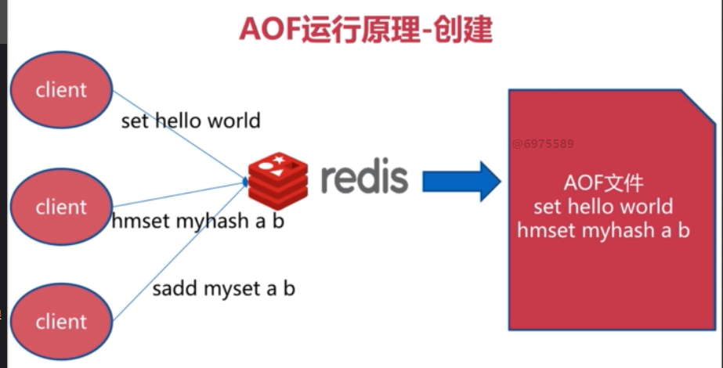

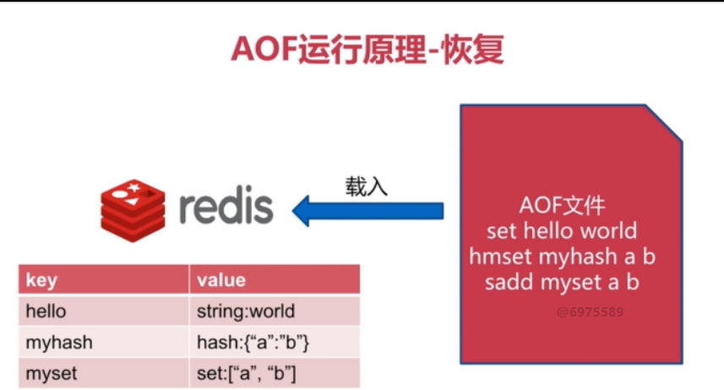

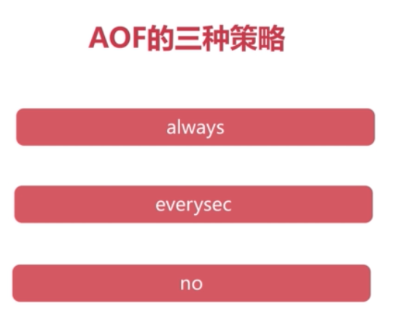

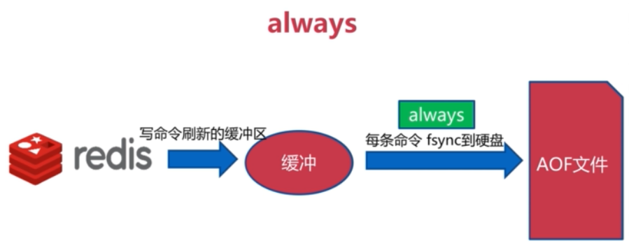

always每次执行命令都会将数据写入到硬盘的aof中（数据不会丢失）

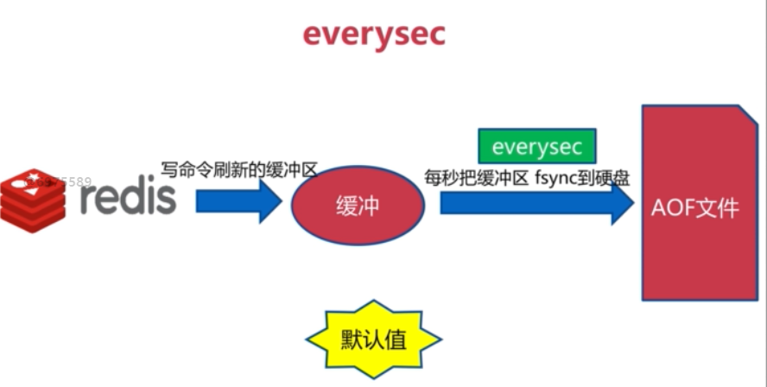

everysec 每秒都会将redis缓冲区的数据写入到aof中

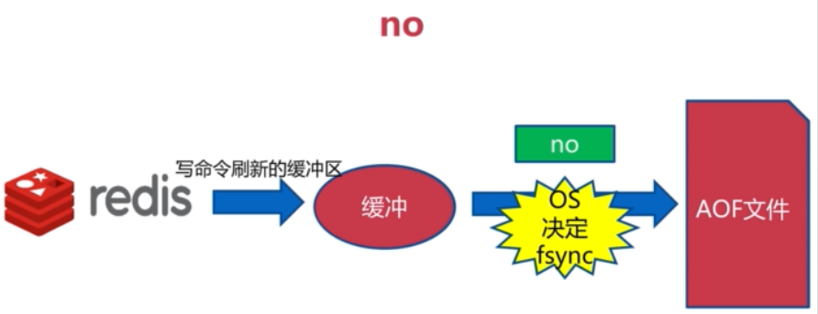

no 根据操作系统来判断如何写入aof中

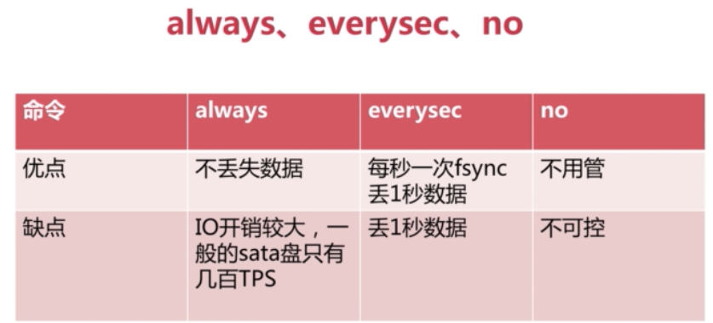

当redis的访问量增大，高并发的情况下aof文件会逐步的变大，那么通过aof文件恢复数据就会变得很慢，aof提供了一个aof重写的功能，同一个key可能会经历多次变动，那么我们只需要取最后一次的set命令来保存数据即可，这样可以使我们只保留有效的数据，去掉重复命令，使aof文件变小，redis恢复数据的性能也会变高

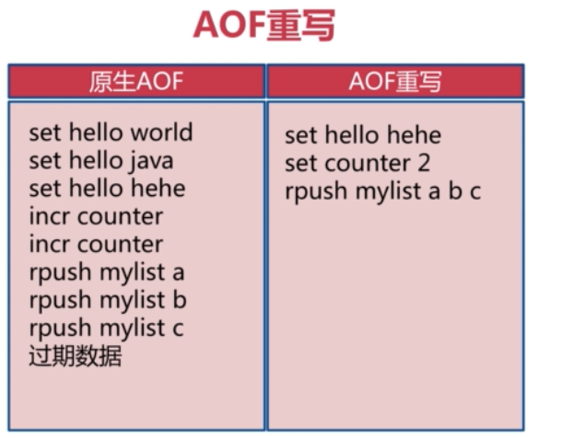



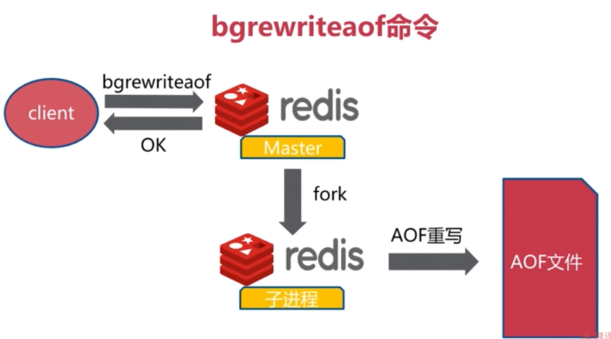执行bgrewriteof命令redis会fork()出一条子进程去进行aof重写

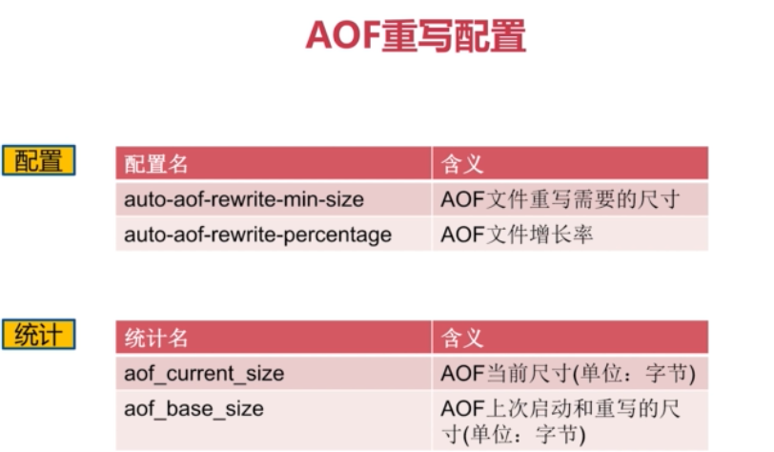

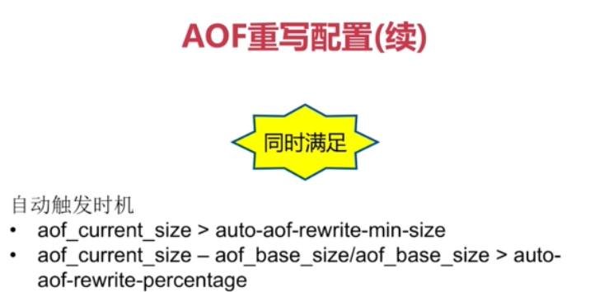

auto-aof-rewrite-min-size 当aof文件为多大时需要重写aof文件

auto-aof-rewrite-percentage 当aof文件增长多大之后需要再次重写

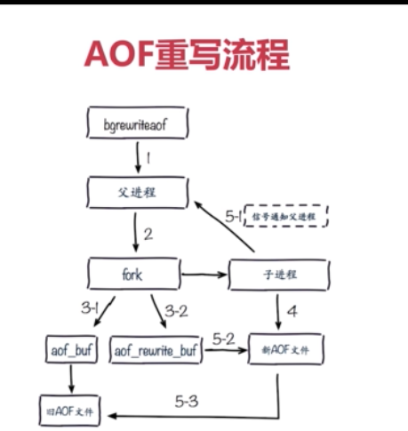

appendonly yes 使用aof的前提

appendfilename “appendonly-${port}.aof” 文件名使用端口区分

appendfsync everysec aof同步的策略

dir /bigdiskpath aof文件路径

no-appendfsync-on-rewrite yes 在aof重写的时候是否给aof文件追加新的数据

auto-aof-rewrite-min-size 100 当aof文件增长多大之后需要再次重写

auto-aof-rewrite-percentage 64mb 当aof文件为多大时需要重写aof文件

### rdb与aof对比

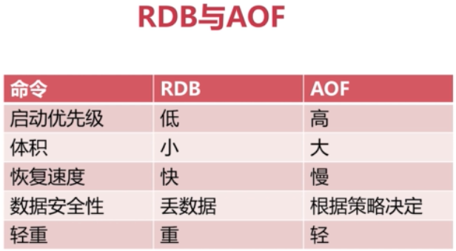

### rdb的最佳策略

“关” 关掉rdb

集中管理 几个小时或者一天需要生成一个rdb文件用于集中管理

主从，从开 主从复制的时候 从节点开rdb

### aof的最佳策略

“开” 大部分情况下建议使用aof的方式来持久化数据

aof重写集中管理 集中做fork会挤爆内存

everysec 每秒去同步

### 最佳策略

使用小分片策略

缓存或者存储

监控（硬盘，内存，负载，网络）

足够的内存

# 运维常见问题

## fork操作

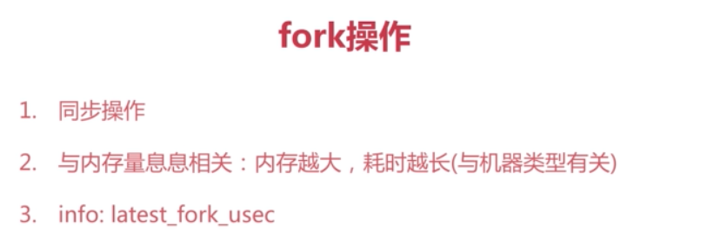

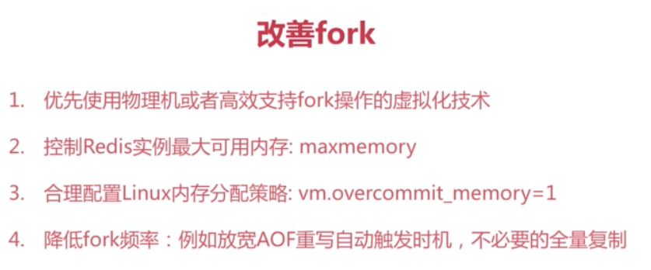

## 子进程的开销和优化

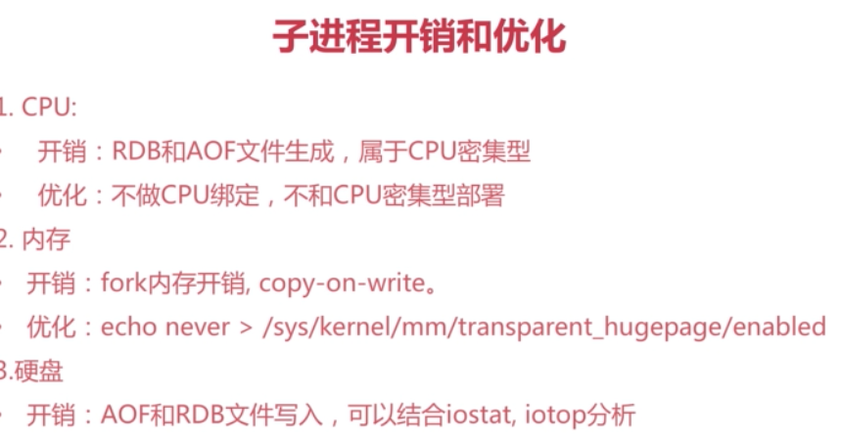

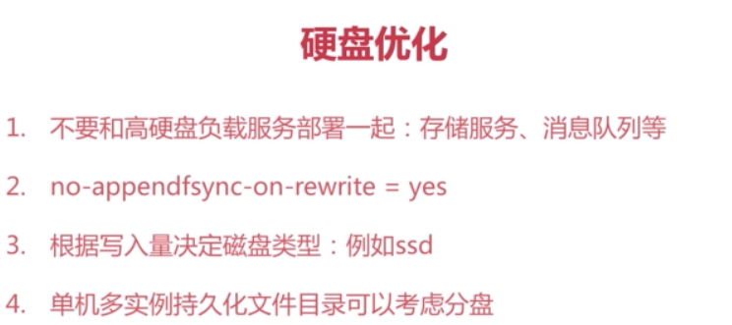

# 主从复制

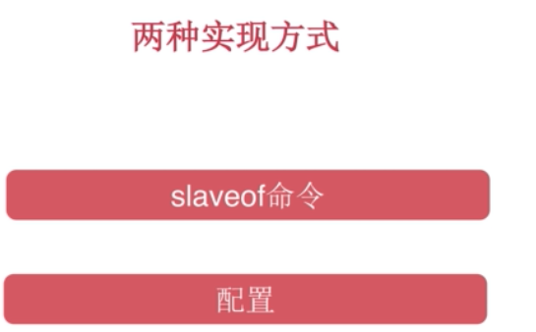

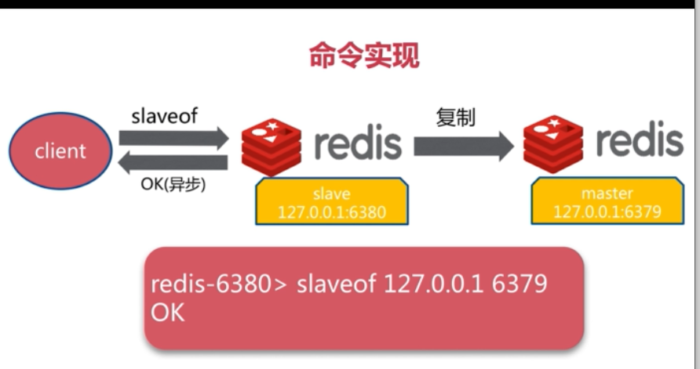

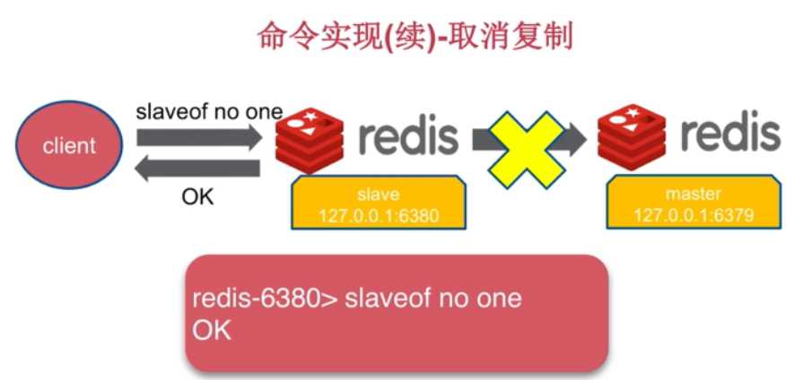

slaveof 子节点通过slaveof命令与父节点形成连接

slaveof no one 子节点通过slaveof no one来与父节点解除连接

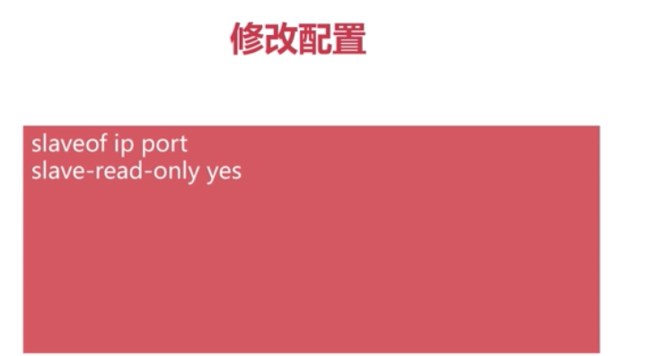

slaveof ip port 配置为哪个服务器的从节点

slave-read-only yes 使从节点只有读的操作没有写的操作

info replication 查看该redis主从

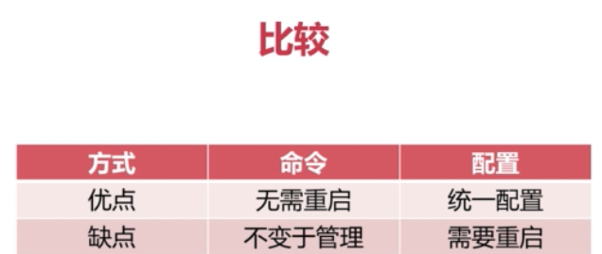

## runid和偏移量

info server 查看服务端和客户端信息

info replication 主从复制信息 master_repl_offset的值就是主从复制的偏移量

一般来说主从的偏移量应该相等 这样复制数据不会出现数据丢失的问题，如果偏移量差的多可能从服务器和网络方面有问题导致数据丢失

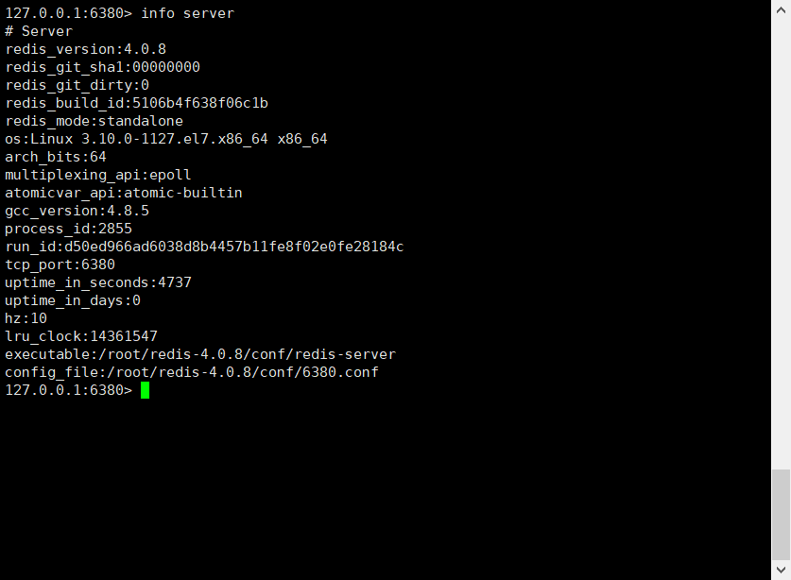

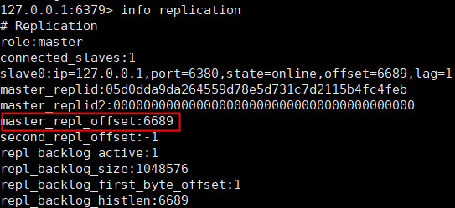

## 全量复制

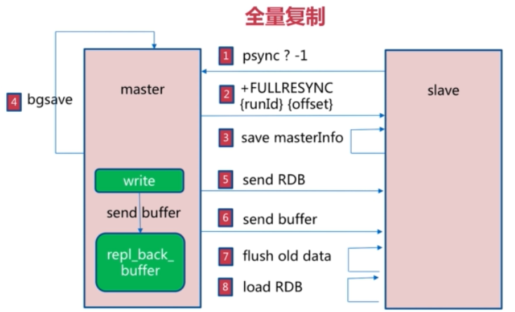

1、（第一次复制）首先slave节点，传送一个命令 psync？-1 给mater节点，告诉master节点，我不知道你你的 runid和偏移量是多少

2、master收到请求，回复slave节点，+FULLRESYNC {runid} {offset}，这是我的runid以及偏移量，slave节点收到后，会保存master节点的runid以及偏移量信息。

3、master自己执行bgsave命令生成快照（生成速度快，传输快），传输给slave节点，同时master也会将本身的buffer（redis缓冲区），传输给slave节点。

4、slave节点接收完数据，执行清空旧数据，最后加载从master节点复制过来的RDB文件，完成复制。

全量复制的开销：

1、主节点- bgsave时间

2、主节点- RDB文件的网络传输

3、从节点- 清空数据时间

4、从节点- 加载RDB的时间

5、可能的AOF重写时间（AOF开启的话）

## 部分复制

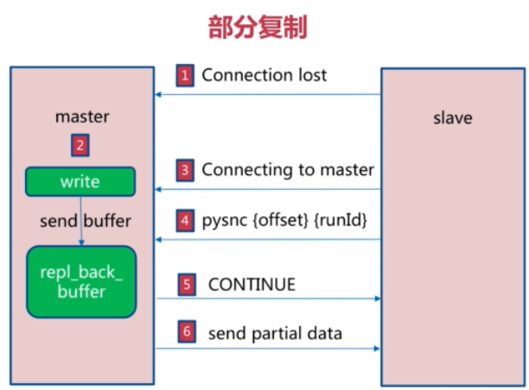

主数据库收到 PSYNC命令后，会执行以下判断 来决定此次重连是否可以执行增量复制。

（1）首先主数据库会判断从数据库传送来的运行ID是否和自己的运行ID相同。这一步 骤的意义在于确保从数据库之前确实是和自己同步的，以免从数据库拿到错误的数据（比如 主数据库在断线期间重启过，会造成数据的不一致）。

（2）然后判断从数据库最后同步成功的命令偏移量是否在积压队列中，如果在则可以 执行增量复制，并将积压队列中相应的命令发送给从数据库。 如果此次重连不满足增量复制的条件，主数据库会进行一次全部同步

## 开发与运维中的问题

### 1读写分离：读流量分摊到从节点

读写分离是指那些服务器只做写的操作，而让他的slave来做读的操作，这样实现的读写分离对于多节点来说的话可以减小主节点的负载，从而降低故障率

可能遇到的问题：

复制数据延迟导致主从不一致

当产生过期数据的速度大于读的速度的时候后往往会读到大量过期的数据

当从节点发生故障时需要将连接从节点的客户端进行连接转移（成本高）

在使用读写分离的策略时首先要考虑主节点的性能优化，防止主节点出现故障

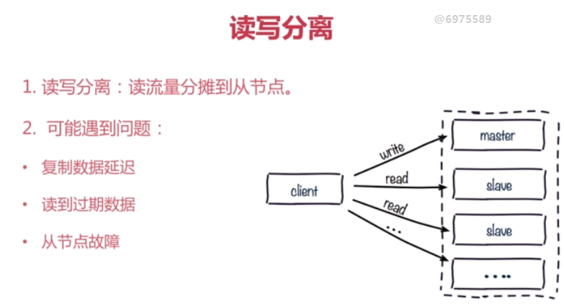

### 2主从配置不一致

1例如maxmemory不一致：丢失数据

2 例如数据结构优化参数（hash-max-ziplist-entries）:内存不一致

### 3规避全量复制

1第一次全量复制：

第一次不可避免

小主节点，低峰

2 节点运行ID不匹配

主节点重启（运行ID变化）

故障转移，例如哨兵或集群

3 复制挤压缓冲区不足

网络中断，挤压缓冲区的内存太低 部分复制无法满足会进行全量复制

增大复制缓冲区配置rel_backlog_size,网络增强

### 4规避复制风暴

复制风暴：假如master节点挂掉，那么所有从节点都会对主节点进行一个主从复制，产生的负载也会很高

1单主节点复制风暴

问题：主节点重启，多从节点复制

解决更换复制拓补

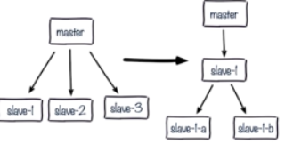

2 单机器复制风暴

机器宕机后，大量全量复制

主节点分散多机器

